苏州市吴中区教师发展中心
吴研中〔2022〕 116号
吴研初〔2022〕 49号
关于吴中区“蓝桥编程好少年”首次专场STEMA考试公益集训营的通知
各中、小学：
为加快吴中教育人才培育，全面提升教育服务发展的水平和能力，进一步落实“教育强基计划"，接工业和信息化部人才交流中心发布了工信人才〔2022〕133 号文《关于举办第十四届蓝桥杯全国软件和信息技术专业人才大赛的通知》,能够让我区热爱编程的学员获取更好成绩，更多学员能够进蓝桥杯省赛，冲击蓝桥杯国赛，经研究决定组织吴中区“蓝桥编程好少年”首次专场STEMA考试免费公益集训营，学有余力，对编程竞赛活动有兴趣的学生自愿参加，具体通知如下：
一、公益集训营
1．参训对象：吴中区“蓝桥编程好少年”1～3期学员，吴中区信息学奥赛1～2期育苗营学员，及具备图形化编程，Pyhont编程,C++程序设计学习经历的学员；
2．集训营课程及教学计划，见附件；
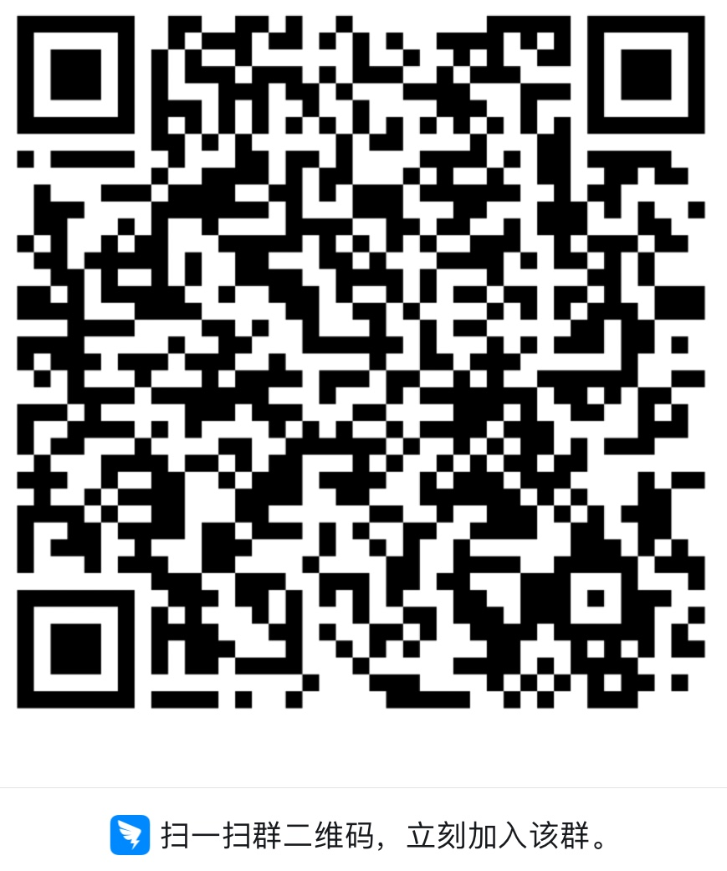
3．教学方式：钉钉群线上直播教学，课程支持12个月视频回放；扫下方钉钉二维码可入群，免费参加，若群满了，按提示加入新群：

二、蓝桥杯大赛介绍
蓝桥杯大赛全称是蓝桥杯全国软件和信息技术专业人才大赛，由工信部人才交流中心主办,国信蓝桥教育承办的全国性信息技术赛事。自2010年起 ,连续13年举办蓝桥杯大赛 ,吸引了北大清华在内的超过1600所院校、数千家中小学,数十万学子参赛；IBM、腾讯、百度等知名企业全程参与。2016年蓝桥杯大赛在大学组的基础上增加了针对中小学生的青少年创意编程组，截止目前每年数千家中小学参与、近十万学生踊跃参加。成为青少年编程领域最具权威性的赛事之一。2022～2025年度，入围教育部全国中小学生竞赛白名单，是唯一一家从中小学到大学均进入白名单的赛事;
三、STEMA考试级别与组别
1．Scratch程序设计组，包括初级（U10，7～10岁学生，约1～4年级），中级（U14，11～14岁学生，约5～8年级）；
2．Python程序设计组，包括初级（U10，7～10岁学生，约1～4年级），中级（U14，11～14岁学生，约5～8年级），高级（U18，15～18岁学生，约9～12年级）；
3．C++程序设计组，包括初级（U10，7～10岁学生，约1～4年级），中级（U14，11～14岁学生，约5～8年级），高级（U18，15～18岁学生，约9～12年级）；
4．上述各级别以出生日期9月1日为年龄段分界线；考试时长均为90分钟。
四、STEMA考试成绩
1．参与考生将获得STEMA考试成绩单（电子版），STEMA考试成绩单中共有3项成绩数据；成绩总分在200到800之间。总分下面，列明全国百分比名次及省内百分比名次，数值均为TOP 1%至99%。例如百分比为25%，则表示成绩在全体考生中排名前25%。
2．达到全国百分比1%的考生，将获得“TOP 1%”证书，并加入“STEM ONE Society”（顶尖STEM学生社群）。
3．参加STEMA考试的考生，省内百分比11%～60%将被推荐参加在2023年5月举办的第14届蓝桥杯青少组省赛；省内百分比前10%将被推荐参加在2023年5月举办的第14届蓝桥杯青少组全国决赛。
五、STEMA考试时间
1．STEMA考试，涉及考试费用，学员自愿参加；
2．考试时间为：2022年11月27日，优先线下举办；
3．若受疫情影响，时间有所调整，将另行通知。

苏州市吴中区教师发展中心
2022年10月18日

附件：编程好少年STEMA考试免费公益集训课程计划。

